**ВВЕДЕНИЕ**

Задание на курсовую работу по дисциплине «Технология разработки программного обеспечения»

Курсант группы 331 Миронов Даниил Сергеевич.

Тема: Разработка программы, имитирующей работу телеграфа.

*Условие задачи:* Создать переводчик с русского языка на Азбуку Морзе с звуковым сопровождением и наоборот.

*Актуальность выбранной темы:*

В наше время, как правило, используют более современные средства связи. Азбуку Морзе иногда применяют на флоте и в МЧС. Она очень популярна среди радиолюбителей.

«Морзянка», скорее всего, не умрёт никогда, ведь это самый доступный и простой способ связи. Принимать сигнал можно на дальних расстояниях и в условиях сильных радиопомех, кодировать послания можно вручную, а запись и воспроизведение происходит с помощью простейших устройств. Таким образом, азбука Морзе не подведёт в чрезвычайной ситуации, если из строя выйдет более сложное оборудование.

В среднем радист может передать от 60 до 100 знаков в минуту. Рекордная скорость составляет 260-310 знаков в минуту. Вся сложность изучения азбуки Морзе заключается в том, что недостаточно просто запомнить комбинацию точек и тире для каждой буквы.

Для того чтобы серьёзно изучить телеграф, нужно запоминать не количество точек и тире в букве, а «напевы», которые получаются, когда звучит буква целиком. Например, напев «Фи-ли-мон-чик» означает, что была передана буква F.

Также для передачи экстренного сообщения SOS. SOS подаётся без пауз между буквами: «∙ ∙ ∙ − − − ∙ ∙ ∙ » (три точки, три тире, три точки)

*Цель:*

Главной целью курсовой работы является создание программы имитирующей работу телеграфа, а также закрепление и углубление теоретических и практических знаний в сфере программирования на языке программирования Python.

*Задачи:*

1. Подобрать программное обеспечение для разработки курсового проекта.
2. Изучить литературные источники по данной теме.
3. Разработать программный продукт на языке программирования Python.
4. Провести отладку и исправить возможные ошибки в программной коде.
5. **ТЕОРЕТИЧЕСКАЯ ЧАСТЬ**

**1.1. Назначение и область применения**

Вводить сообщение на русском языке. На экран выводится соответствующая последовательность точек и тире по азбуке Морзе. Вывод сопровождается звуковым сигналом соответствующей длительности. И наоборот: вводится шифровка и она раскодируется .

**1.2. Технические характеристики**

**1.2.1. Постановка задачи**

По условию задачи необходимо реализовать программу имитирующую работу телеграфа. Это означает, что программа должна перевести с русского языка на Азбуку Морзе. Также должна быть возможность прослушать переведенное сообщение. Перед тем, как реализовать будущий программный продукт возникла трудность в выборе языка программирования. Существует множество языков программирования, например, таких как Python, Delphi.

Python - высокоуровневый язык программирования общего назначения, ориентированный на повышение производительности разработчика и читаемости кода. Delphi- императивный структурированный объектно-ориентированный язык программирования со строгой статической типизацией переменных.

Изучив инструменты для создания программ наиболее - удобный оказался язык программирования Python. Область применения Python очень обширна. Его используют для создания самых различный типов задач. Это скрипты по автоматизации, системы управления жизнеобеспечением, игры, всевозможные приложения, веб-ресурсы…

За все время существования Python плодотворно использовался и динамично развивался. Создавались стандартные библиотеки для поддержки современных технологий, например, работа с базами данных, протоколами Интернета, электронной почтой и многое другое.

Python, как и любой другой язык программирования, имеет свои отличительные особенности. Python – это интерпретируемый язык, его интерпретаторы существуют для многих платформ. Поэтому с запуском его на любой ОС не должно возникнуть проблем. С Python доступно огромное количество сервисов, сред разработки, и фреймворков. Легко можно найти подходящий продукт для работы. Возможность подключить библиотеки, написанные на С. Это позволяет повысить эффективность, улучшить быстродействие. Наличие самых разных источников информации о Python. Не составит труда найти ответ на любой возникший вопрос, так существует много бесплатной литературы, обучающих видео-пособий, готовых исходников и шаблонов для работы в открытом доступе

* + 1. **Описание алгоритма**

Для разработки программного продукта «Программа, имитирующая работу телеграфа» в первую очередь необходимо тщательно исследовать способ передачи информации Азбука Морзе. Далее следует изучить материал настолько, чтобы пользователь мог, не вдаваясь в подробности, пользоваться программным продуктом. После углубленного анализа следует выбрать интегральную среду разработки, который полностью будет подходить под выполнение поставленной задачи. Для разработки проекта выбран язык Python. После пройденных этапов необходимо исследовать выбранный компонент, овладеть его синтаксисом и структурой данного языка. Следующий шаг- разработка обучающего пособия на тему «Программа, имитирующая работу телеграфа» на выбранном языке.

* + 1. **Организация входных и выходных данных**

Входными данными в программе «Программа, имитирующая работу телеграфа» являются данные, вписанные пользователем в текстовую строку.

Выходными данными является результат перевода, представленный в текстовом виде в текстовом поле.

**1.2.4. Выбор состава технических и программных средств**

На основании разработанного алгоритма для разработки программного продукта выбран язык программирования Python. Для этого проекта подходит любой язык программирования, но был использован именно Python 3.7.

Python легко конкурирует с другими языками программирования, так как имеет множество достоинств. Во-первых, это **понятный и простой язык программирования**. Особенно хорошо он для новичков. Можно создать интересные приложения, и при этом не придется сидеть неделями, изучая сложный синтаксис.

**Динамическая типизация** – это одно из главных достоинств языка Python. Для новичков это возможность упростить написание кода и избежать множества фатальных ошибок и багов в работе. Также в Python **нет операторных скобок**, с расставлением которых зачастую возникают сложности.

По скорости выполнения программ, когда это касается крупных полномасштабных проектов, Python, конечно же, не лидер. Здесь минусом является и автоматическое управление памятью, и полная динамическая типизация. Python уступает значительно таким языкам как Java, С, С++, но и в то же время с легкостью дает фору JavaScript, Ruby, PHP. Подключение библиотек, написанных на С и возможность предварительной компиляции кода в байт-код – все это позволяет улучшить быстродействие.

Технические характеристики компьютера: процессор- Intel Core i3, оперативная память- 2гб и более, 200 мб на жестком диске. Эти параметры необходимы для нормального использования данного программного обеспечения.

**1.3. Источники, использованные при разработке**

Для разработки программного продукта использовалась следующая литература: индивидуальные задачи для курсовой.docx, курсовая записка.docx, Азбука Морзе и ее основатели, видеоуроки «Звуки в Python», Алфавит «Азбуки Морзе» в картинках.

1. **ПРАКТИЧЕСКАЯ ЧАСТЬ**

**2.1 Техническое задание**

|  |  |  |
| --- | --- | --- |
| № | **Раздел** | **Содержание** |
| 1 | Общие сведения | * Полное наименование системы «Телеграф» * Название программы: morze * Заказчиком системы является ТАТК ГА-филиал МГТУ ГА   Адрес заказчика 457100 г. Троицк, Гагарина 1.  Разработчиком системы является курсант 331 группы ТАТК ГА-филиала МГТУ ГА Миронов Д.С.  Адрес разработчика 423800 г. Набережные Челны, Комсомольская набережная 30.   * Плановый срок начала работ по созданию ПП «Телеграф»- 05 мая 2020 года.   Плановый срок окончания работ по созданию ПП “ Телеграф ”- 1 июня 2020 года.   * Система передается в виде функционирующего комплекса на базе средств вычислительной техники Заказчика и Исполнителя в установленные сроки. Приемка системы осуществляется комиссией в составе уполномоченных представителей Заказчика и Исполнителя. Порядок предъявления системы, ее испытаний и окончательной приемки определен в п.5 настоящего ТЗ. Совместно с предъявлением разработанного ПП производится сдача комплекта документации согласно п.7 настоящего ТЗ. |
| 2 | Назначение и цели создания (развития) системы | ПП «Телеграф» предназначена для перевода с русского языка на язык азбуки Морзе и наоборот. |

Продолжение таблицы 1

|  |  |  |
| --- | --- | --- |
| 3 | Требования к системе | Разрабатываемая модель должна обладать следующими функциями:   * Работать под управлением ОС Windows 7 и более поздних версиях. * Иметь доступный и простой интерфейс пользователя.   Требования к надежности:   * Надежность системы в целом зависит от надежности используемой операционной системы. |
| 4 | Состав и содержание работ по созданию системы | - работа со спецификацией и документацией: 6 часов;  - проектирование ПП: 6 часов;  - разработка ПП: 12 часов;   * тестирование ПП: 2 часа; * создание отчета и сдача ПП Заказчику: 4 часа |
| 5 | Порядок контроля и приемки системы | Испытание представленной модели и контроль качества ее работы провести на базе дистанционного обучения. Во время испытаний проверить работу системы по следующим позициям:  - запуск программы;  - корректная работа программы;  - вывод необходимой информации;  - выход из программы. |
| 6 | Требования к составу и содержанию работ по подготовке объекта автоматизации к вводу системы в действие | При подготовке к вводу в эксплуатацию ПП «Телеграф» Заказчик должен обеспечить выполнение следующих работ:   * определить ответственных должностных лиц, ответственных за проведение эксплуатации ПП «Телеграф»; * обеспечить присутствие пользователей на обучении работе с ПП, проводимом Исполнителем; * обеспечить соответствие помещений и рабочих мест пользователей ПП; * обеспечить выполнение требований, предъявляемых к программно-техническим средствам, на которых должно быть развернуто ПП «Телеграф»; * провести эксплуатацию ПП«Телеграф» |

Продолжение таблицы 1

|  |  |  |
| --- | --- | --- |
| 7 | Требования к документированию | * Спецификация; * Техническое задание. |
| 8 | Источники разработки | * Индивидуальные задачи для курсовой.docx. * Курсовая записка.docx. * Литература по созданию Азбуки Морзе. * Видеоуроки «Звуки в Puthon» . * Лекция о способах передачи информации. * Способы выживания в экстренных ситуациях. * Азбука Морзе для чайников. * Телеграф Морзе. * <https://www.youtube.com/watch?v=USiHHGioPpA> * <https://www.youtube.com/watch?v=d_-MvVABCVY> * <https://ru.wikipedia.org/wiki/%D0%90%D0%B7%D0%B1%D1%83%D0%BA%D0%B0_%D0%9C%D0%BE%D1%80%D0%B7%D0%B5> * <https://planetcalc.ru/693/> * <https://www.youtube.com/watch?v=RUZwHdEOk5U> * <https://www.youtube.com/watch?v=8476O5f12r4> * <https://www.youtube.com/watch?v=pupNjZBGFtk> |

* 1. **Спецификация**

*Название задачи*

«Перевод с русского языка на Азбуку Морзе».

Название программы – «morze».

Система программирования – Python.

Компьютер :

* Процессор– Intel core I3 7200.
* Оперативная память- 4 гб и более.
* 40кб на жестком диске.

*Описание*

В мире существует множество способов передачи информации. Один из самых сложных считается Азбука Морзе.

Цель:

Создать символьный переводчик с русского языка на Азбуку Морзе с звуковым сопровождением соответствующей длительности.

*Логическая модель*

*Управление режимами работы программы*

Для управление режимами работы программы в данном ПП на главном экране располагается меню в котором присутствуют 2 кнопки.

1. На Азбуку Морзе – выводится окно ввода, в котором пользователь должен вводить нужный ему текст на русском языке, для перевода его на Азбуку Морзе.
2. На русский язык – Выводится окно ввода, в котором пользователь вводит сообщение на Азбуке Морзе, с целью перевести непонятный ему текст на понятный русский язык.
3. Информация - открывается новое окно, на котором будет написана вся информация о программе, об авторе и способе использования программного продукта.
4. Выход – полное закрытие программного продукта.

*Входные данные*

Текст в текстовом поле.

*Требование к входным данным*

Данные должны соответствовать режиму работы, который выбрал пользователь. Данные всегда должны быть типа str.

*Выходные данные*

Текстовое сообщение с соответствующим режиму содержанием. Звуковое сопровождение.(При выборе режима «На Азбуку Морзе»)

*Требования к выходным данным*

Выходные данные должны быть представлены в текстовом виде. Выходные данные должны быть понятны для слуха.

*Пример работы программного комплекса*

При запуске программы пользователь наблюдает окно с двумя кнопками «На Азбуку Морзе» и «На Русский Язык» (см. рис. 1).

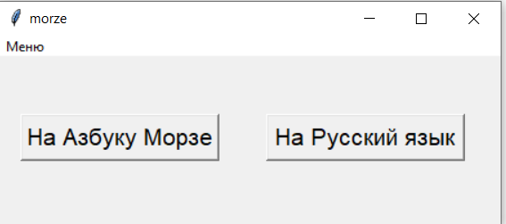

Рисунок 1. Стартовое окно.

При нажатии на кнопку «На Азбуку Морзе» появляется окно с текстовым полем и кнопкой «---->» (см. рис. 2).

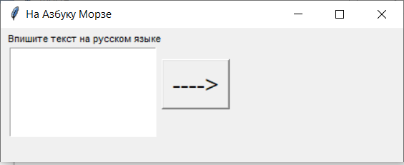

Рисунок 2. Окно «На Азбуку Морзе»

После ввода данных и нажатии на кнопку появляется окно с переводом текста на соответствующий язык и кнопочка «Звук», позволяющая прослушать переведенные символы(см. рис. 3).

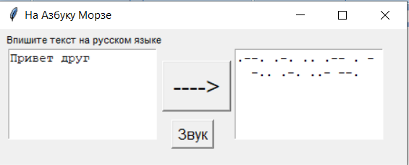

Рисунок 3. Перевод с русского языка.

При вводе некорректных данных выводится соответствующая ошибка(см. рис. 4).

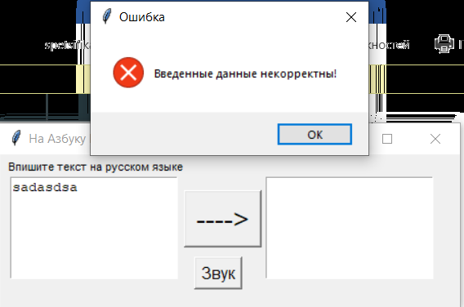

Рисунок 4. Пример вводы некорректных данных.

При нажатии на кнопку «На Русский Язык» появляется окно с текстовым полем и кнопкой «---->» (см. рис. 5).

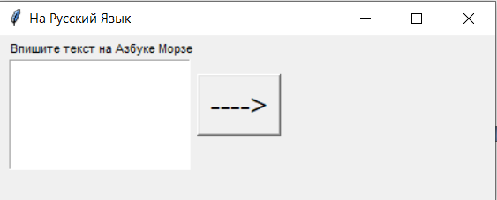

Рисунок 5. Окно «На Русский Язык».

После ввода данных и нажатии на кнопку появляется окно с переводом текста на соответствующий язык (см. рис. 6).

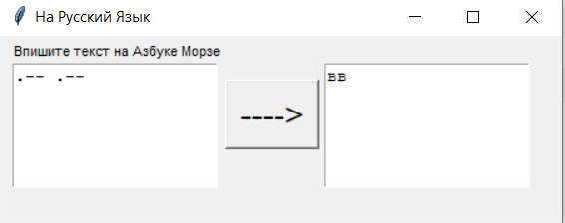

Рисунок 6. Перевод с Азбуки Морзе.

При выборе пункта меню «Об авторе» появляется соответствующее диалоговое окно (см. рис 7).

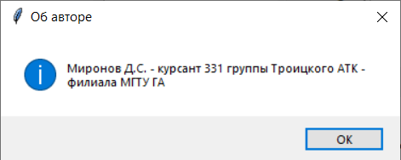

Рисунок 7. Пункт меню «Об авторе».

При выборе пункта меню «Инструкция к программе» появляется соответствующее диалоговое окно (см. рис 8).

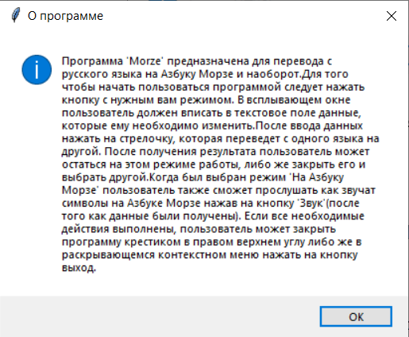

Рисунок 8. Пункт меню «Инструкция к программе.

**ЗАКЛЮЧЕНИЕ**

В ходе выполнения курсовой работы на тему «Разработка программы имитирующая работу телеграфа» был создан программный продукт «morze».

Были решены все поставленные задачи, а именно:

1. Были подобрано программное обеспечение для разработки курсового проекта.
2. Были изучены литературные источники по данной теме.
3. Был разработан программный продукт на языке программирования Python.
4. Была проведена отладка и исправлены все возможные ошибки в программном коде.

**Список литературы**

1. Индивидуальные задачи для курсовой.docx.
2. Курсовая записка.docx.
3. Литература по созданию Азбуки Морзе.
4. Видеоуроки «Звуки в Puthon» .
5. Лекция о способах передачи информации.
6. Способы выживания в экстренных ситуациях.
7. Азбука Морзе для чайников.
8. Телеграф Морзе.
9. <https://www.youtube.com/watch?v=USiHHGioPpA>
10. <https://www.youtube.com/watch?v=d_-MvVABCVY>
11. <https://ru.wikipedia.org/wiki/%D0%90%D0%B7%D0%B1%D1%83%D0%BA%D0%B0_%D0%9C%D0%BE%D1%80%D0%B7%D0%B5>
12. <https://planetcalc.ru/693/>
13. <https://www.youtube.com/watch?v=RUZwHdEOk5U>
14. <https://www.youtube.com/watch?v=8476O5f12r4>
15. <https://www.youtube.com/watch?v=pupNjZBGFtk>